小五班每日动态
每一个小日子
2024.6.24 周一 阴
记录人：陈鸿
※一日活动篇
◎今日来园人数：18人,4人请假。
◎早点：牛奶、肉松饼。
◎午餐：藜麦饭、香菇烧鹅、素炒三丝、生菜鸡蛋虾米汤。
◎午点：咸粥。
◎水果：白玉菇、苹果。
序号 | 姓名 | 打招呼 | 自主放物品 | 午饭情况 | 午睡情况 | 午点情况 | 大便情况
1 | 吴彧辰 | △ | ☆ | ☆ | ☆ | ☆
2 | 何清墨 | ☆ | ☆ | ☆ | ☆ | ☆
3 | 吴歆悦 | ☆ | ☆ | ☆ | ☆ | ☆
4 | 马朵艺 | ☆ | ☆ | ☆ | ☆ | ☆
5 | 冯梦瑶 | ☆ | ☆ | ☆ | ☆ | ☆
6 | 刘芷桐 | 请假 | 请假 | 请假 | 请假 | 请假
7 | 张妤 | △ | ☆ | ☆ | ☆ | ☆
8 | 周泽琦 | ☆ | ☆ | 回家
9 | 梁宇润 | 请假 | 请假 | 请假 | 请假 | 请假
10 | 于悠 | △ | ☆ | ☆ | ☆ | ☆
11 | 郭瑞晨 | ☆ | ☆ | ☆ | ☆ | ☆
12 | 黄宇哲 | ☆ | ☆ | ☆ | ☆ | ☆
13 | 冯文尧 | ☆ | ☆ | ☆ | ☆ | ☆
14 | 孙瀚哲 | 请假 | 请假 | 请假 | 请假 | 请假
15 | 张子熠 | ☆ | ☆ | ☆ | ☆ | ☆
16 | 刘宸汐 | ☆ | ☆ | ☆ | ☆ | ☆
17 | 吴曦陌 | ☆ | ☆ | ☆ | ☆ | ☆
18 | 叶宸泽 | ☆ | ☆ | ☆ | ☆ | ☆
19 | 方书彦 | ☆ | ☆ | ☆ | ☆ | ☆
20 | 邱梓安 | ☆ | ☆ | ☆ | ☆ | ☆
21 | 霍学辰 | 请假 | 请假 | 请假 | 请假 | 请假
22 | 陆明轩 | ☆ | ☆ | ☆ | ☆ | ☆
打招呼：能主动跟老师打招呼☆，提醒后打招呼△
自主放物品：能够将水杯放在水杯架上，把物品摆放在抽屉里☆
午饭情况：能够独立把饭菜吃完☆
午睡情况：能够在1点前入睡☆
午点情况：能够独立把午点吃完☆

※户外游戏篇

今天我们玩的是攀爬网，可以从网中往前爬，还可以爬假山呢，从滑滑梯上滑下来，真是太好玩啦！
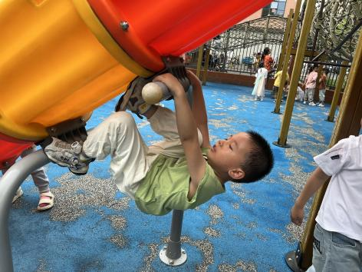 | 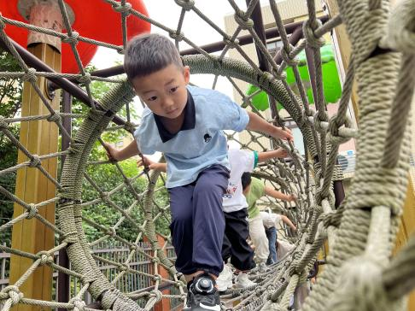
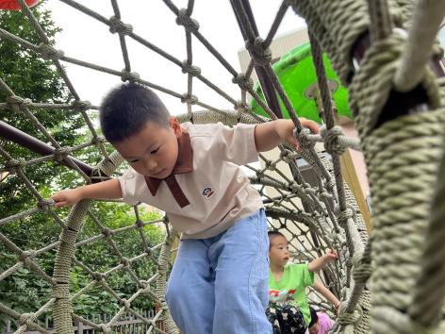 | 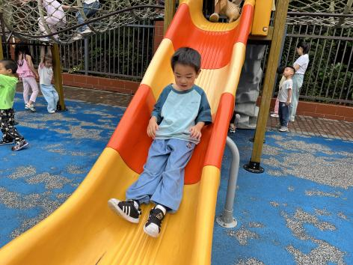

※区域游戏篇

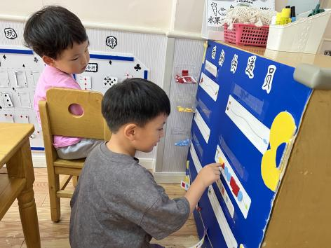 | 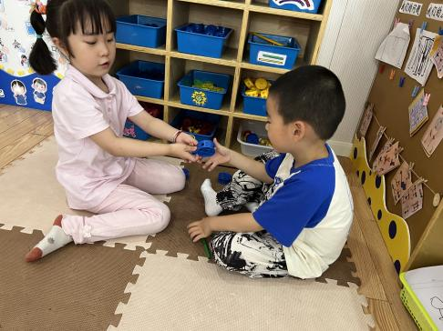
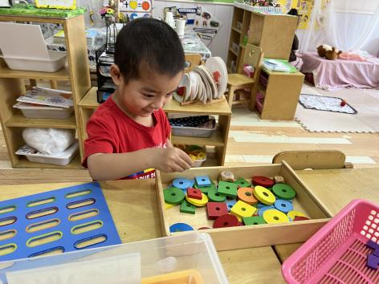 | 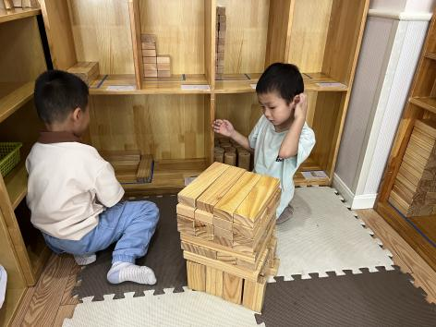

※集体活动篇

今天小朋友们开展了美术活动《折扇》，本次教学活动中通过引导孩子们欣赏扇面的色彩、质地和图案，让幼儿尝试选择自己喜欢的画面来装饰扇面，在以手工折纸的方式作出折扇的样式。
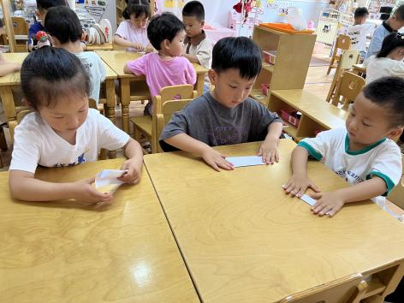 | 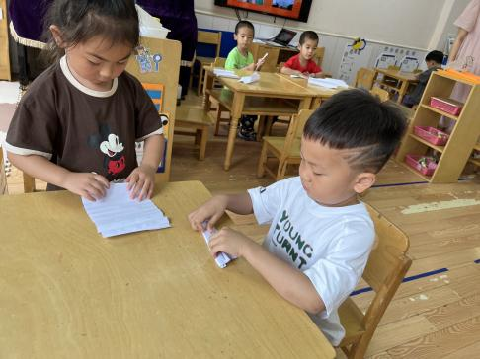
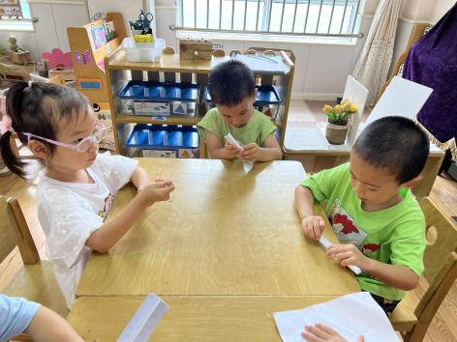 | 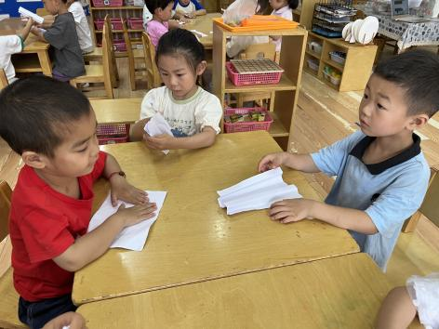

※温馨提示篇
★请家长们每天关注幼儿体征，如有身体不适请及时告知。
★由于户外活动量大，大家可以给孩子准备一条汗巾更换。

